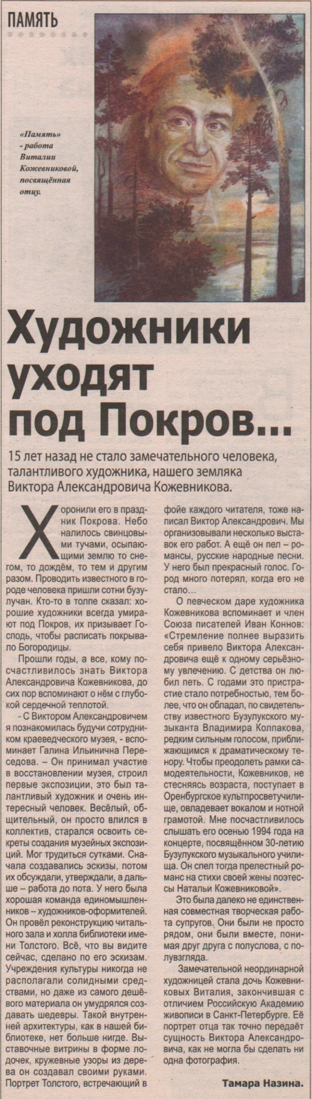

**Назина Т. Художники уходят под Покров / Т. Назина // Наша газета. — 2010. — 20 октября.  — С. 5.**